Ruimtelijke onderbouwing voor het wijzigen van het gebruik van het pand (bovenverdieping) Vaart 87A te Assen.

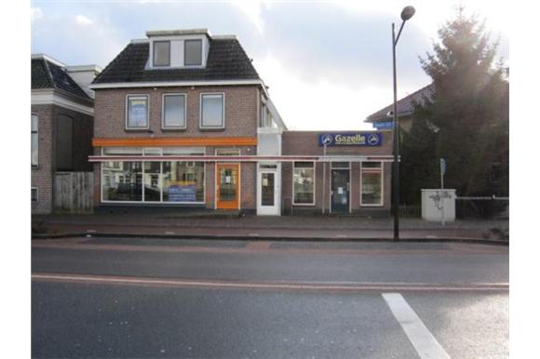

25 september 2012

Inleiding
Onderhavig voornemen betreft het wijzigen van het gebruik “detailhandel” naar “wonen”. Het betreft hierbij enkel het bovendeel van het bestaande pand aan de Vaart ZZ 87A te Assen.

Huidige situatie
Het beoogde pand ligt aan de Vaart ZZ, schuin tegenover de witterbrug, nabij het centrum van Assen. Het object maakt onderdeel uit van een groter pand waarin voorheen op de begane grond een fietsenwinkel gevestigd was. De bovenverdieping is voorheen in gebruik geweest als psychologenpraktijk en later als kantoor.

Geldende planologische situatie
Het vigerende bestemmingsplan voor het plangebied betreft het bestemmingsplan “Assen Zuid”. Onderhavig perceel heeft de bestemming “Detailhandel”. Artikel 13 van voornoemd bestemmingsplan bepaalt dat deze gronden enkel bestemd zijn voor detailhandel, horecavoorzieningen en dienstverlenende voorzieningen. Het beoogde gebruik “wonen” is hiermee in strijd.

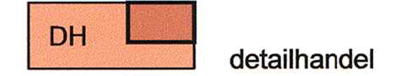

Toekomstige situatie
De voorgenomen ontwikkeling betreft het wijzigen van het gebruik van de bovenverdieping van het bestaande pand ten behoeve van “wonen”. Het betreft enkel inpandige werkzaamheden.

Ruimtelijke analyse toekomstige situatie
De locatie ligt aan de Vaart ZZ, schuin tegenover de witterbrug en nabij het centrum van Assen. Het perceel wordt omsloten door de Vaart ZZ, Kerkhofslaan, Witterstraat en de Aubussonpad. Vanaf de Aubussonpad is het perceel vanaf de achterzijde bereikbaar.

Wij staan positief tegenover het wijzigen van de bestemming detailhandel naar wonen. De ambitie van Assen is het verbeteren van de winkelbranchering in het kernwinkelgebied. Hierdoor wordt de binnenstadskern compacter en door deze concentratie ontstaat een versterking van de bestaande winkelstructuur. Een compact winkelgebied stimuleert combinatiebezoeken, biedt draagvlak voor de voorzieningen en draagt bij aan de levendigheid van het centrum.

Parkeren
Het perceel is via de Aubussonpad aan de achterzijde bereikbaar. Het perceel biedt voldoende ruimte om het parkeren op eigen terrein op te lossen.

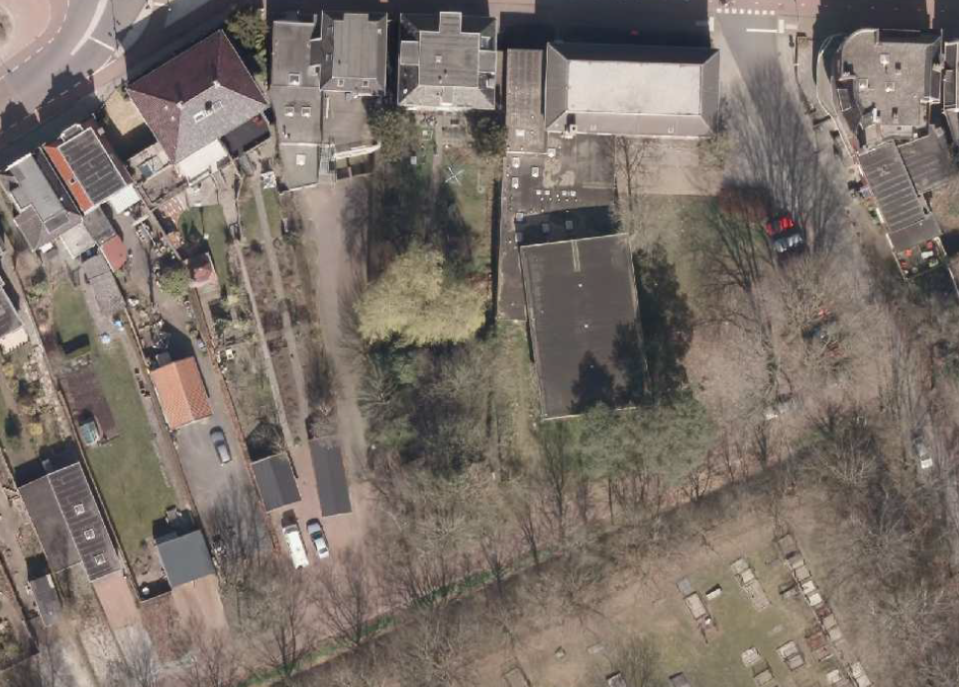

Procedure
Onderhavig verzoek is in strijd met het vigerende bestemmingsplan. Tevens past het verzoek niet onder de categorieën van gevallen genoemd in artikel 4 van het Bor, aangezien het aantal woningen niet gelijk blijft. Medewerking aan het verzoek is dan ook enkel mogelijk via een omgevingsvergunning met toepassing van artikel 2.1, lid 1, onder c, juncto artikel 2.12, lid 1, onder a, onder 3º van de Wabo.

Geluid
Naar aanleiding van het beoogde gebruik “wonen” is een akoestisch onderzoek uitgevoerd naar de geluidsbelasting afkomstig van het wegverkeer op de Vaart ZZ.

Onderhavig pand aan de Vaart ZZ 87A ligt binnen de geluidszone van Vaart ZZ. Deze weg is een ontsluitingsweg van Assen. Het wegdek van de Vaart ZZ bestaat uit asfalt. De gemiddelde rijsnelheid bedraagt 50 km/uur.

De voorkeursgrenswaarde ingevolge de Wet geluidhinder bedraagt Lden=48dB. Deze voorkeurs-grenswaarde wordt overschreden, zodat een woonbestemming niet zonder meer mogelijk is.

Omdat de geluidbelasting hoger is dan de voorkeurswaarde moet onderzocht worden of de geluidsbelastingen middels maatregelen verlaagd kan worden. Uit onderzoek is gebleken dat maatregelen aan de bron door beperking van verkeersintensiteit, het veranderen van het snelheidsregime, of afschermingen en geluidswallen, gezien de functie van de betrokken wegen, en stedenbouwkundige bezwaren geen mogelijkheid bieden om de geluidbelasting op de gevel van de betrokken woningen te beperken.

Omdat de voorkeursgrenswaarde wordt overschreden en maatregelen ter verlaging van de geluidsbelasting niet mogelijk zijn, kan een woonbestemming mogelijk worden gemaakt door het vaststellen van een hogere grenswaarde. De maximaal vast te stellen hogere grenswaarde bedraagt Lden=63 dB. Deze waarde wordt niet overschreden.

De tuin van het betreffende pand aan Vaart ZZ is gelegen aan de geluidluwe buitengevel.

Verder dient de binnenwaarde te worden gewaarborgd door het toepassen van gevelmaatregelen. De geluidwaarde binnen de woningen (binnenwaarde) dient in alle gevallen te voldoen aan de in het Bouwbesluit neergelegde norm van 33 dB.

Voor het overige wordt verwezen naar het Akoestisch onderzoek van 31 juli 2012 kenmerk 12101 3312 inzake geluidsbelasting wegverkeerslawaai Vaart ZZ 87 te Assen.

Bodem
Aangezien het een functiewijziging zonder uitbreiding van de bestaande bebouwing betreft is een bodemonderzoek niet noodzakelijk.

Externe veiligheid
Externe veiligheid richt zich op het beheersen van activiteiten die een risico voor de omgeving kunnen opleveren, zoals milieurisico’s, transportrisico’s en risico’s die kunnen optreden bij de productie, het vervoer en de opslag van gevaarlijke stoffen in inrichtingen. Naar aard en omvang blijft de situatie nagenoeg gelijk als voorheen. De planvorming ondervindt van het aspect ‘externe veiligheid’ dan ook geen belemmeringen.

Luchtkwaliteit
Voor het onderhavige plan geldt dat er zich geen problemen met betrekking tot de luchtkwaliteit voordoen. De verkeersaantrekkende werking blijft in de nieuwe situatie nagenoeg gelijk aan de oude situatie. Er zijn daarom geen significante gevolgen voor de luchtkwaliteit te verwachten en nader onderzoek is derhalve niet noodzakelijk. Vanwege de aard en omvang draagt onderhavige ontwikkeling niet “in betekenende mate” bij aan een verslechtering van de luchtkwaliteit in de omgeving.

Flora en Fauna
Onderhavig initiatief voorziet in het intern verbouwen van bestaande bouwwerken. De flora en fauna wordt derhalve op geen enkele wijze aangetast. Het aspect flora en fauna vormt dan ook geen belemmering voor onderhavig verzoek.

Archeologie
Onderhavig verzoek voorziet enkel in een interne verbouwing, waardoor geen sprake kan zijn van aantasting van eventuele archeologische waarden. Nader archeologisch onderzoek wordt dan ook niet noodzakelijk geacht. Het aspect archeologie vormt dan ook geen belemmering voor de uitvoerbaarheid van voorliggend plan.

Waterparagraaf
Omdat het verhard oppervlak niet toeneemt heeft de ontwikkeling geen negatieve
gevolgen voor het waterhuishoudkundige systeem.

Verkeer
Het perceel wordt aan de achterzijde via de Aubussonpad ontsloten en via een eigen toegangsweg toegankelijk. Op het achterterrein is voldoende ruimte aanwezig om het parkeren op eigen terrein op te lossen. Tevens geldt in dit gebied vergunning parkeren.
.

Economische uitvoerbaarheid
De voorgestane ontwikkeling is een particulier initiatief en het pand is in eigendom van de initiatiefnemer. De kosten van het plan zijn geheel voor rekening van de initiatiefnemers. Een verzoek van deze omvang zijn middels leges kosten financieel dekkend. De kosten van het project zijn hiermee voldoende gedekt. Daarmee is de financiële haalbaarheid voldoende aangetoond.

Zienswijzen
De aanvraag heeft ingevolge artikel 2.12 lid 1, sub a onder 3º van de Wabo, alsmede het bepaalde in afdeling 3.4 van de Algemene wet bestuursrecht (Awb), alsmede de bijbehorende ruimtelijke onderbouwing, met ingang van XXXXX 2012 gedurende een periode van zes weken ter inzage gelegen, teneinde een ieder de gelegenheid te bieden zienswijze omtrent de ontwerp-omgevingsvergunning bij het college van burgemeester en wethouders van Assen kenbaar te maken. Van deze mogelijkheid is wel/geen gebruik gemaakt.

Daarbij heeft het besluit hogere grenswaarde voor belanghebbenden gedurende een periode van zes weken ter inzage gelegen, teneinde de gelegenheid te bieden zienswijze omtrent het ontwerp-besluit bij het college van burgemeester en wethouders van Assen kenbaar te maken. Van deze mogelijkheid is wel/geen gebruik gemaakt.

